3 D Vier gewinnt

Wahrscheinlich hat fast jeder von euch schon mal das ganze normale "Vier gewinnt" gespielt.

Bei „Vier gewinnt“ ist das Ziel vier Spielchips seiner eigenen Farbe entweder nebeneinander, untereinander oder diagonal so zu setzen, dass sie eine zusammenhängende Reihe bilden.

Bei „3 D Vier gewinnt“ ist das Prinzip genau das gleiche nur, dass die
Das Spiel könnt ihr selber ganz einfach herstellen.
Material:
- eine Bodenplatte ca. 20 x 20 cm und einer Dicke von ca. 2 cm
- Holzstäbchen 200 cm und mit einem Durchmesser von 4 mm (ihr sägt nachher 16 Holzstäbchen in eine Länge von 12,5 cm pro Stäbchen)
- 64 Holzkugeln mit 2 - 2,5 cm Durchmesser und Loch in der Mitte.
- Holzleim
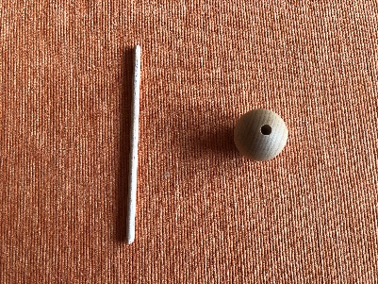

Von der Handhabung her ist diese Größe sehr angenehm, aber ihr könnt das Spiel selbstverständlich auch kleiner machen, indem ihr einfach alles von den Maßen her viertelt oder halbiert. Das Ganze wird dann im Preis auch günstiger.

Werkzeug:
- Akkuschrauber oder Stand-Bohrmaschine (nur wer hat) mit entsprechendem Bohrer zum Löcher bohren.
- Papier für Schablone
- Kleine Säge (zum Sägen der Holzstäbchen)
- Schleifpapier für die Kanten der Holzstäbchen.
- Farbe, Zeitungspapier, Schnur oder Schaschlikstäbchen.

Beschreibung:
Die Grundplatten kauft ihr am besten fertig in den Maßen gesägt und geschliffen (ihr könnt das natürlich aber auch selber machen, dann dauert es halt etwas länger und ihr braucht eine Säge und Schleifpapier).

Nun werden die Löcher für die Holzstäbchen gebohrt. Am besten fertigt ihr euch dafür eine Schablone aus Papier an. Der Abstand der 12 äußeren Löcher (Holzstäbchen) zum Rand der Platte beträgt rundherum jeweils 2,5 cm (von Lochmitte zum Rand der Platte).
Der Abstand der 16 Holzstäbchen zueinander beträgt überall ca. 5 cm ebenfalls immer von Mitte Loch zu Mitte Loch.

Die Schablone legt ihr auf die Platte und pikst mit einem Gegenstand kleine Löcher durch das Papier in das Holz und entfernt dann die Schablone. Jetzt wisst ihr wo ihr die Löcher bohren müsst und könnt sie Bohren.
Die Löcher sollten ca. 1,5 cm tief sein. Also nicht durchbohren!

Anschließend sägt ihr die Holzstäbchen jeweils auf eine Länge von ca. 12,5 cm und rundet sie auf einer Seite mit Schleifpapier ab. Auf die nicht abgerundeten Enden tut ihr etwas Holzleim und steckt sie in vorgebohrten Löcher der Grundplatte.
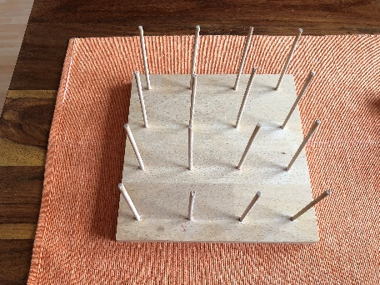
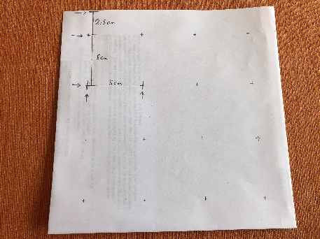

Nun ist eure Grundplatte fertig und ihr könnt euch um die Kugeln kümmern.

Die meisten Kugeln haben einen Durchmesser von 2 oder 2,5 cm und eine Lochgröße von 0,4 - 0,6 cm. Achtet beim Kauf darauf, dass sie ein Loch in der Mitte haben, denn Kugeln zu bohren geht ohne Stand-Bohrmaschine nicht.
Wie ihr die Kugeln bemalt, ist komplett euch überlassen. Wichtig ist nur, dass ihr nachher jeweils die Hälfte der Kugeln in 2 verschieden Farben habt. Ihr könnt auch nur die Hälfte der Kugeln bemalen und die andere Hälfte in der Naturholzoptik belassen.

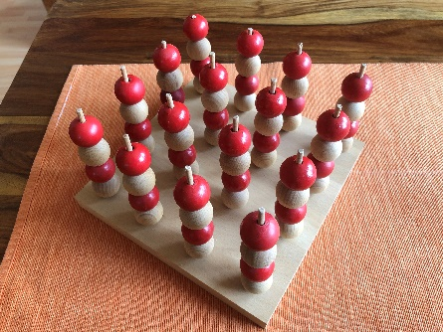
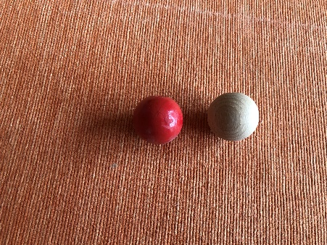

Eine Möglichkeit die Kugeln zu bemalen ist z.B. eine Schnur zu spannen und die Kugeln dort aufzufädeln, ihr könnt sie aber auch z.B. auf Schaschlik-Spieße auffädeln und diese auf zwei Holzpflöcke legen. Wichtig ist nur, dass ihr genügend Zeitungspapier auf den Untergrund legt, denn beim bemalen tropft meist Farbe herunter. Nun könnt ihr entweder mit einer Spraydose oder mit Pinsel und Farbe die Holzkugeln bemalen und anschließend trocknen lassen.

